Новые формы дошкольного образования
Основными заказчикам новых форм дошкольного образования являются законные представители воспитанников.

В 2021/2022 учебном году в учреждениях дошкольного образования функционируют 2 «Материнские школы», 11 групп кратковременного пребывания воспитанников, 2 сезонные игровые площадки, которые посещают 116 воспитанников.
По вопросам организации и функционирования новых форм дошкольного образования в учреждениях образования Кореличского района, реализующих образовательную программу дошкольного образования, обращаться в управление образования Кореличского райисполкома к методисту Кореличского районного учебно-методического кабинета Лецко И.А., тел. 801596 21682 или к руководителю любого учреждения образования, реализующего образовательную программу дошкольного образования в Кореличском районе.

В соответствии с Положением об учреждении дошкольного образования, с целью обеспечения доступности качественного дошкольного образования, удовлетворения запросов родителей на представление образовательных услуг, учреждения дошкольного образования района предлагают широкий спектр новых форм дошкольного образования, а именно:
Адаптационные группы кратковременного пребывания детей. Адаптация детей к учреждению дошкольного образования проводится в специально оборудованном помещении. Эта модель предполагает, что воспитатели дошкольного образования, работая с детьми, в дальнейшем могут принять их в свою группу на постоянное пребывание.
«Материнские школы» функционируют по гибкому режиму: 2—3 раза в неделю, 2—3,5 часа в день (в зависимости от потребностей родителей). С родителями и детьми проводятся совместные занятия в триаде «родитель — ребёнок — педагог»; диадах «педагог — ребёнок», «родитель — ребёнок». Также создаются условия для самостоятельной работы родителей, игр детей. В таких группах решается спектр задач, связанных с укреплением здоровья, познавательным, социально-личностным, художественно-эстетическим развитием детей в процессе общения, занятий, игр со взрослыми и сверстниками.
Сезонная площадка может быть организована по запросам родителей на базе учреждения дошкольного образования или специально выделенного помещения при условии соответствия жилых помещений жилищного фонда (коттеджной застройки) требованиям технических нормативных правовых актов. Сезонная площадка организуется на период посевной, уборочной страды.
Группы выходного и праздничного дня, вечерние группы. В такие группы могут быть приняты дети, не посещающие учреждение дошкольного образования, а также дети, которые посещают дошкольное учреждение на постоянной основе.
Группа по подготовке детей к школе. Работа с детьми в данных группах строится на основе содержания учебной программы дошкольного образования, образовательных стандартов дошкольного образования.
Группы кратковременного пребывания (от 2 до 7 часов) функционируют по гибкому режиму: ежедневно, несколько дней в неделю, месяц, год.
Работают с детьми педагоги учреждения: воспитатель дошкольного образования, педагог – психолог, музыкальный руководитель, руководитель физического воспитания. Содержание дошкольного образования в группах кратковременного пребывания определяется базовым компонентом учебной программы дошкольного образования. В вышеуказанных группах возможно совместное пребывание воспитанников и их законных представителей.
Наполняемость групп кратковременного пребывания устанавливается как для разновозрастной группы в соответствии с Кодексом, Положением об учреждении дошкольного образования – 12 воспитанников.

В учреждении дошкольного образования могут функционировать различные модели групп кратковременного пребывания воспитанников в зависимости от запросов их законных представителей и ресурсных возможностей учреждения дошкольного образования.
Например:
- группы кратковременного пребывания детей в специально оборудованном помещении. Вариантом данной модели является организация двух- или трехсменной работы групп: с 8.00 до 11.00, с 11.00 до 14.00, с 15.00 до 18.00.
- кратковременное пребывание детей в функционирующей группе учреждения дошкольного образования. Эта модель не требует специально выделенной группы и закрепленных за ней воспитателей дошкольного образования. Воспитанников распределяют по постоянно действующим группам, соответствующим возрасту каждого ребенка. Они включаются в жизнь группы на тот промежуток времени, на который родители (законные представители) оставляют их в учреждении дошкольного образования.
В группах с кратковременным пребыванием воспитанников занятия должны быть организованы в первую или вторую половину рабочего дня дошкольного учреждения, в выходные дни – не более 4-5 раз в неделю для воспитанников 4-5-летнего возраста, не более 5-6 раз в неделю для воспитанников 5-6-летнего возраста.
«Материнская школа» - ГУО «Ясли-сад №1 г.п.Кореличи», ГУО «ДЦРР г.п.Кореличи», ГУО «Ясли-сад г.п. Мир».
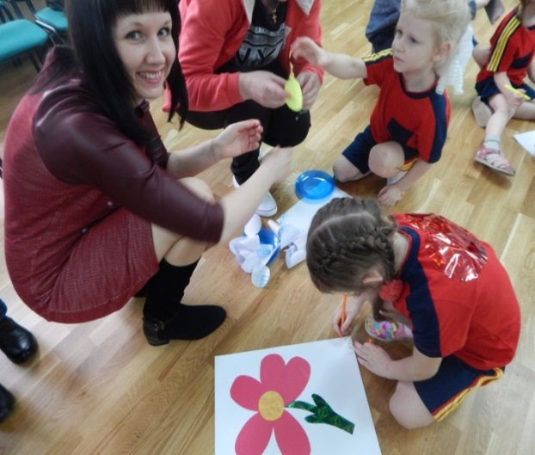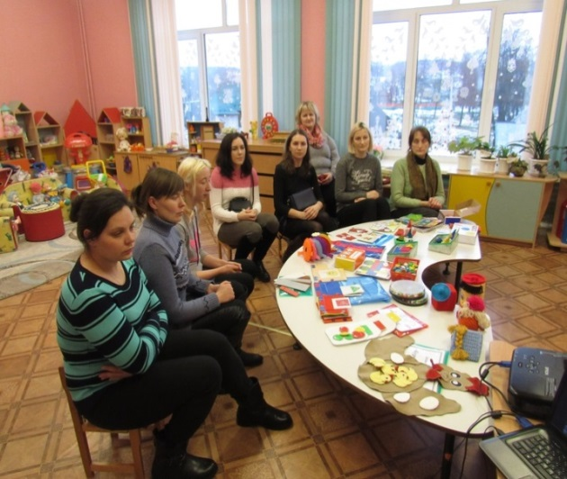

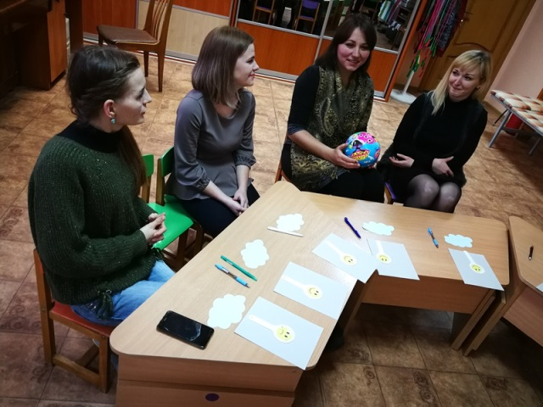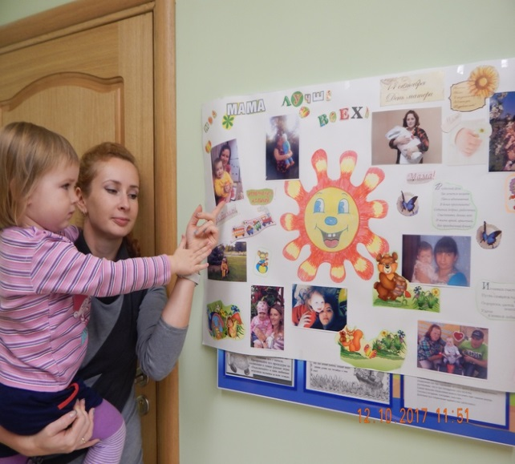

Группы кратковременного пребывания – во всех учреждениях дошкольного образования.
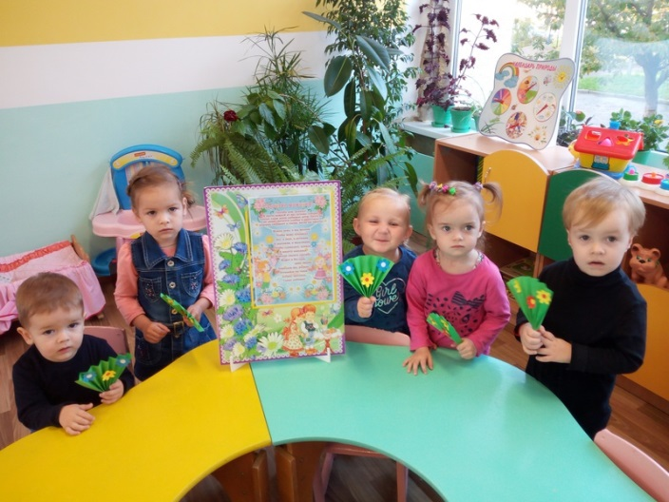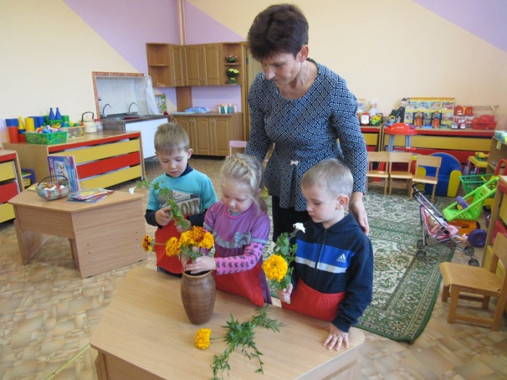
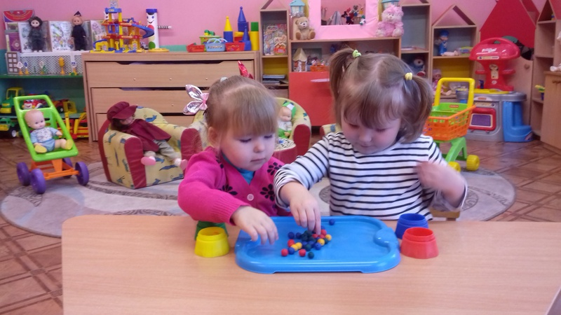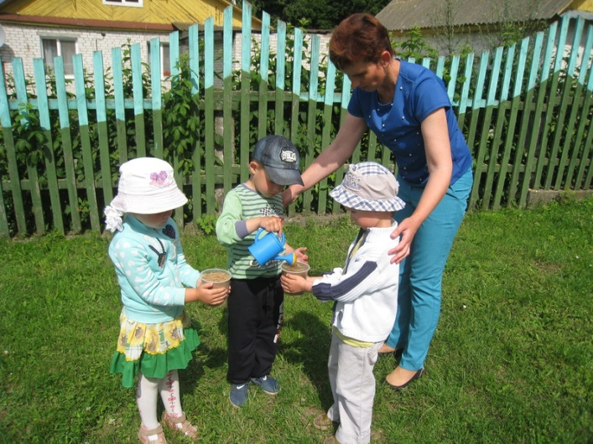
Сезонная игровая площадка – ГУО «ДЦРР г.п.Кореличи».
